BỘ GIÁO DỤC VÀ ĐÀO TẠO | ĐỀ THI GIỮA HỌC KỲ I NĂM HỌC 2018-2019
TRƯỜNG ĐẠI HỌC BÀ RỊA-VŨNG TÀU | Học phần: | Web Portfolio
 | Mã số MH: | 0101121621
 | Trình độ: | Đại học chính quy
 | Thời gian làm bài: 6 tiết


Sử dụng nội dung các bài thực hành đã làm, mở rộng chức năng ứng dụng web theo các hướng sau:

Câu 1: (2 điểm)
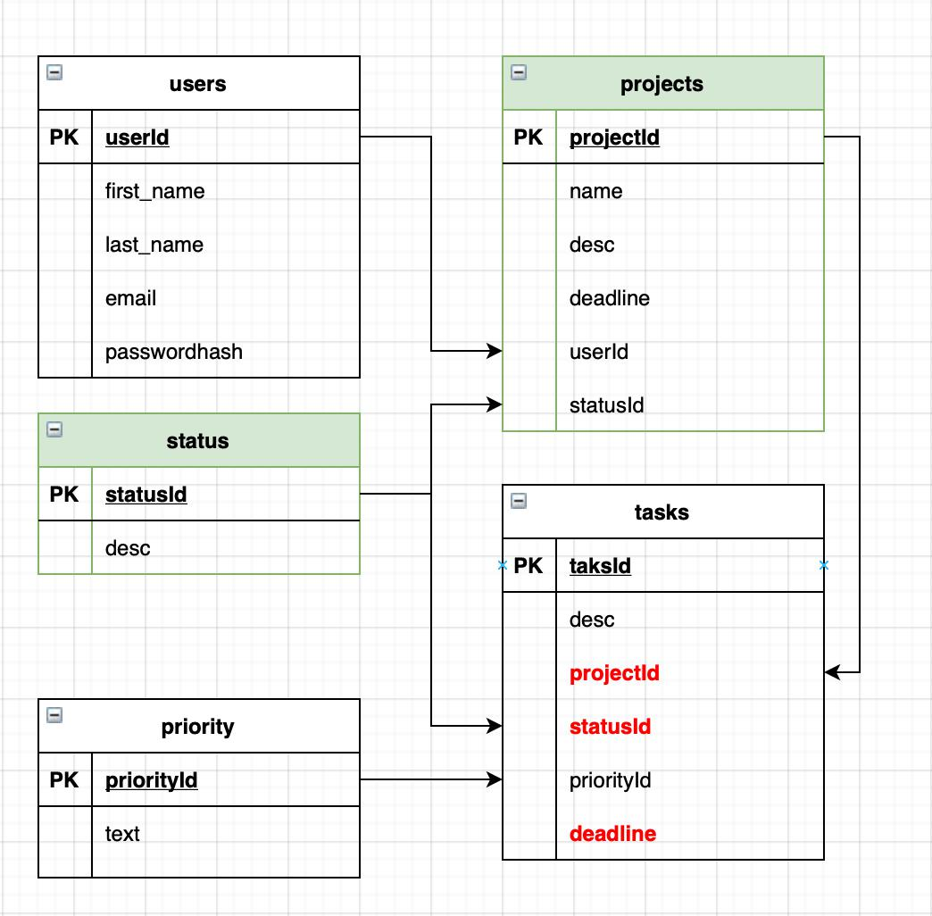

1.1. Cập nhật models theo cấu trúc mới như trình trên, lưu ý:

- status sẽ chứa các giá trị: “Chưa thực hiện”, “Đang thực hiện”, “Qúa hạn”, “Hoàn thành”.

1.2. Cập nhật CSDL theo models mới.

Câu 2: (3 điểm)

2.1. Bổ sung chức năng thêm project.

2.2. Bổ sung chức năng sửa, xoá project.

Câu 3: (3 điểm)

3.1. Cập nhật chức năng thêm task, lưu ý:

- task thuộc project;

- deadline task không được muộn hơn deadline của project;

- khi thêm mới mặc định trạng thái task là “Chưa thực hiện”

3.2. Cập nhật chức năng cập nhật task, lưu ý:

- khi một task bất kỳ chuyển trạng thái thành “Đang thực hiện”, trạng thái project sẽ chuyển sang “Đang thực hiện”;

- khi tất cả các tasks trong project hoàn thành, trạng thái của project tự động chuyển sang hoàn thành.

Câu 4: (2 điểm)

4.1. Bổ sung chức năng tìm kiếm project hoặc task theo trạng thái.

4.2. Bổ sung chức năng tìm kiếm project hoặc task theo tên.

Cách thức nộp bài:

- Sinh viên quay video giới thiệu nhanh cách thực hiện để đạt kết quả yêu cầu (từng câu), upload youtube lấy link.
- Đăng nhập eoffice.bvu.edu.vn nộp bài kiểm tra qua hệ thống, bao gồm:

- Link youtube

- Source code

- Link deploy trên Heroku (nếu có)

---HẾT---

Giảng viên không giải thích gì thêm

Sinh viên có thể tham khảo tài liệu

